MOON KNIGHT DAN PSIKOLOGI DESAIN: MENERJEMAHKAN GANGGUAN IDENTITAS PADA KARAKTER UTAMA DAN KEPRIBADIANNYA KE DALAM VISUAL
Wanda Wulan Purnamasari
(2205010090)
Program Studi Desain Komunikasi Visual, Fakultas Seni dan Desain,
Universitas Bumigora

Abstrak: Representasi gangguan identitas disosiatif (DID) dalam serial Moon Knight (Marvel Studios, 2022) dianalisis melalui pendekatan semiotika Charles Sanders Peirce dan psikologi desain menggunakan metode kualitatif deskriptif-interpretatif. Elemen visual seperti kostum, warna, pencahayaan, sudut kamera, dan simbol digunakan untuk menggambarkan kondisi psikologis dari tiga kepribadian tokoh utama. Hasil menunjukkan bahwa visual mampu merepresentasikan trauma, kontrol diri, dan agresi tersembunyi secara simbolik. Desain karakter dalam media populer terbukti memiliki peran penting sebagai sarana komunikasi empatik terhadap isu kesehatan mental, sekaligus memperkuat makna naratif di luar aspek estetika semata.

Kata Kunci: desain karakter, gangguan identitas disosiatif, semiotika Peirce, psikologi desain, Moon Knight.

Abstract: The representation of dissociative identity disorder (DID) in the Moon Knight series (Marvel Studios, 2022) is analyzed through Charles Sanders Peirce's semiotics and design psychology approaches using descriptive-interpretive qualitative methods. Visual elements such as costumes, colors, lighting, camera angles, and symbols are used to depict the psychological conditions of the three main characters' personalities. The results show that visuals are able to symbolically represent trauma, self-control, and hidden aggression. Character design in popular media has been shown to play an important role as a means of empathetic communication on mental health issues, while strengthening narrative meaning beyond mere aesthetic aspects.

Keywords: character design, dissociative identity disorder, Peirce's semiotics, design psychology, Moon Knight.

LATAR BELAKANG
Media populer saat ini tidak hanya berperan sebagai hiburan, tetapi juga sebagai ruang naratif yang efektif dalam menyampaikan isu-isu psikologis yang kompleks kepada masyarakat. Di tengah meningkatnya kesadaran publik terhadap kesehatan mental, film dan serial televisi menjadi medium yang mampu menjembatani pemahaman Masyarakat umum terhadap fenomena kejiwaan yang sebelumnya cenderung dianggap tabu. Representasi karakter dengan gangguan psikologis memungkinkan terciptanya empati dan kesadaran sosial. Tidak jarang, tokoh fiksi dijadikan refleksi dari realitas manusia yang sedang berjuang dengan trauma, identitas, dan konflik batin. Hal ini membuka ruang bagi pendekatan interdisipliner yang memadukan kajian komunikasi visual dengan psikologi, terutama dalam konteks desain karakter dan konstruksi naratif visual.
Salah satu serial yang patut mendapat perhatian dalam konteks ini adalah Moon Knight (Marvel Studios, 2022), yang mengangkat karakter Marc Spector, seorang penderita Dissociative Identity Disorder (DID). Berdasarkan DSM-5-TR, DID merupakan gangguan identitas yang ditandai dengan kehadiran dua atau lebih kepribadian berbeda yang secara bergantian mengambil alih kesadaran dan perilaku individu (American Psychiatric Association, 2022). Serial ini menyajikan eksplorasi kondisi psikologis tokoh dengan pendekatan empatik yang jarang ditemukan dalam genre superhero. Berbeda dari representasi sinematik yang sering menampilkan penderita gangguan kejiwaan sebagai sosok antagonis, Moon Knight justru memperlihatkan sisi manusiawi dari penderita DID. Penonton diajak memahami proses konflik dan pemulihan melalui sudut pandang internal tokoh.
Keunikan Moon Knight tidak hanya terletak pada tema ceritanya, tetapi juga pada kekuatan visual dalam merepresentasikan kondisi psikologis tokohnya. Elemen-elemen visual seperti kostum putih, simbol bulan sabit, tekstur perban, dan pantulan cermin digunakan secara konsisten untuk mengekspresikan keterpecahan identitas, trauma masa lalu, serta dinamika alter ego Marc Spector: Steven Grant dan Jake Lockley. Visualisasi ini bukan sekadar penunjang estetika, melainkan bagian integral dari narasi. Kontras warna putih dengan latar gelap menciptakan ketegangan visual yang menegaskan konflik internal tokoh. Penggunaan visual simbolik ini memperlihatkan peran penting desain karakter dalam menyampaikan pesan psikologis secara non-verbal.
Dalam konteks desain komunikasi visual, pendekatan semiotika menjadi relevan untuk mengkaji makna di balik elemen visual tersebut. Charles Sanders Peirce membagi tanda menjadi tiga kategori utama: ikon (yang menyerupai objek), indeks (yang memiliki hubungan eksistensial dengan objek), dan simbol (yang bermakna melalui konvensi sosial) (Chandler, 2017; Short, 2007). Dalam Moon Knight, bulan sabit berfungsi sebagai ikon fase lunar, indeks dari perubahan kepribadian tokoh, dan simbol dari hubungan spiritual dengan dewa Khonshu. Penggunaan pendekatan semiotika Peirce memungkinkan analisis visual secara mendalam dan sistematis, terutama untuk mengurai makna simbolik dari elemen-elemen desain yang sarat makna psikologis.
Selain itu, kajian psikologi desain turut memperkuat analisis terhadap persepsi dan emosi audiens terhadap visualisasi karakter. Psikologi desain mempelajari bagaimana warna, bentuk, dan komposisi mempengaruhi respons emosional penonton. Dresp-Langley dan Reeves (2020) menyatakan bahwa warna putih dalam konteks visual dapat membangkitkan ambiguitas emosional, tergantung pada latar, kontras, dan konteks penggunaannya. Dalam Moon Knight, warna putih yang mendominasi karakter utama bisa dimaknai sebagai representasi kemurnian, sekaligus kekosongan dan keterasingan. Teori Ecological Valence yang dikembangkan Palmer dan Schloss (2010) turut menjelaskan bahwa preferensi warna terbentuk dari asosiasi emosional terhadap objek atau pengalaman tertentu, yang menjadikan elemen warna dalam desain karakter memiliki kekuatan psikologis tersendiri.
Selain warna, simbol bulan sabit yang secara konsisten muncul juga memiliki makna semiotik dan psikologis. Simbol ini tidak hanya mengacu pada kekuatan atau atribut tokoh, tetapi juga menjadi tanda dari siklus emosi, perubahan kepribadian, dan ketidakkonsistenan waktu internal dalam diri seseorang yang mengalami DID (Kabuto, 2011). Travere (2023) menambahkan bahwa visual dalam media memiliki kemampuan untuk mengkomunikasikan narasi batin tokoh dengan sangat efektif, melebihi narasi verbal itu sendiri.
Namun, representasi gangguan identitas dalam media tidak selalu akurat. Banyak film sebelumnya yang cenderung memperkuat stigma atau menggambarkan penderita DID sebagai individu berbahaya. Berbeda dengan itu, Moon Knight mencoba membangun narasi yang lebih manusiawi dan empatik terhadap tokohnya. Menurut CVHS News (2023), serial ini menjadi salah satu karya yang berhasil menyampaikan kompleksitas kondisi DID tanpa jatuh dalam stereotip yang merugikan.
Penelitian terdahulu memberikan kontribusi penting dalam membaca aspek visual dan simbolik dalam Moon Knight, namun belum menjawab secara menyeluruh keterkaitan antara tanda visual, emosi penonton, dan gangguan identitas. Munir dan Andri (2023) meneliti adaptasi simbol bulan sabit dari komik ke serial televisi. Mereka menyimpulkan bahwa simbol tersebut mengalami pergeseran makna menjadi metafora siklus emosi tokoh, namun analisis mereka belum mengaitkan tanda visual dengan struktur psikologis tokoh secara detail. Chandler (2017), dalam buku Semiotics: The Basics, menjelaskan struktur tanda Peirce secara rinci, tetapi aplikasinya masih terbatas pada desain grafis dan periklanan, belum menyentuh representasi karakter fiksi. Dresp-Langley dan Reeves (2020) membahas tentang kontras warna dalam membentuk persepsi figur-latar, namun penelitian mereka bersifat eksperimental dan tidak dikaitkan langsung dengan narasi atau kondisi psikologis karakter media populer.
Meskipun penelitian tersebut memberikan pijakan teoretis yang kuat, belum ada penelitian yang menggabungkan ketiganya dalam satu kerangka analisis terpadu. Sampai saat ini, belum ditemukan studi yang secara spesifik menganalisis representasi visual tokoh dengan gangguan identitas dalam Moon Knight menggunakan pendekatan semiotika Peirce yang dikombinasikan dengan psikologi desain. Hal ini menunjukkan adanya kebutuhan untuk menjembatani antara teori tanda, desain karakter, dan persepsi emosional penonton dalam konteks representasi gangguan kejiwaan.
Melalui studi ini, peneliti berusaha mengisi kekosongan tersebut dengan menganalisis elemen-elemen visual utama dalam desain karakter Moon Knight, seperti warna, simbol, dan komposisi. Pendekatan semiotika Peirce digunakan untuk mengklasifikasikan tanda-tanda visual berdasarkan fungsi ikon, indeks, dan simbol, sedangkan teori psikologi desain digunakan untuk menjelaskan bagaimana tanda-tanda tersebut mempengaruhi emosi dan persepsi penonton. Penelitian ini tidak hanya bertujuan untuk memperkaya wacana akademik di bidang desain komunikasi visual, tetapi juga memberikan kontribusi terhadap praktik desain karakter yang lebih empatik dan bertanggung jawab.
Dengan demikian, Moon Knight menjadi lebih dari sekadar kisah pahlawan super. Ia merupakan refleksi visual dari pergulatan batin, trauma masa lalu, dan pencarian identitas yang kompleks. Kajian ini diharapkan dapat memberikan kontribusi dalam memahami bagaimana representasi visual dapat menjadi jembatan untuk memahami kondisi psikologis, sekaligus menjadi instrumen untuk menciptakan komunikasi visual yang lebih bermakna dan humanis.
METODE PENELITIAN
Penelitian ini menggunakan pendekatan kualitatif deskriptif interpretatif dengan metode analisis semiotika Charles Sanders Peirce. Pendekatan ini dipilih karena mampu memberikan pemahaman yang mendalam terhadap makna di balik elemen-elemen visual dalam konteks budaya dan psikologis. Melalui deskripsi yang bersifat interpretatif, peneliti dapat menggali representasi simbolik yang tidak hanya tampak secara eksplisit, tetapi juga tersirat dalam bentuk tanda-tanda visual. Pendekatan ini sangat cocok digunakan karena objek kajian berfokus pada tafsir visual dan makna psikologis yang kompleks, yang tidak dapat diukur secara kuantitatif, melainkan membutuhkan pemaknaan kontekstual dan subjektif dari sudut pandang desain dan psikologi.
Tujuan utama dari penelitian ini adalah untuk mengkaji bagaimana elemen-elemen visual dalam karakter Moon Knight merepresentasikan gangguan identitas disosiatif (DID). Menggunakan kerangka semiotika Peirce, berbagai elemen visual dalam Moon Knight dapat dianalisis sebagai tanda-tanda yang merepresentasikan kondisi psikologis. Kostum putih sang tokoh dapat dilihat sebagai ikon dari kemurnian, tetapi juga sebagai simbol dari kekacauan batin yang terbungkus dalam citra kepahlawanan. Sementara itu, pantulan dalam cermin dapat ditafsirkan sebagai indeks dari konflik internal dan pergantian kepribadian (Curtin, 2008; Kabuto, 2002).
Metode semiotika Peirce dipilih karena mampu menggali makna yang terkandung dalam tanda-tanda visual melalui tiga kategori tanda utama:
- Ikon: Tanda yang menyerupai objek yang diwakilinya, seperti kostum Moon Knight yang merepresentasikan identitas dan kekuatan malam.
- Indeks: Tanda yang memiliki hubungan eksistensial atau sebab-akibat dengan objek, contohnya bayangan, pantulan cermin, dan ekspresi wajah yang mengindikasikan pergantian kepribadian.
- Simbol: Tanda yang bermakna melalui kesepakatan sosial atau budaya, seperti simbol bulan sabit dan referensi mitologi Mesir yang memberi konteks pada narasi karakter.
Data dalam penelitian ini diperoleh melalui observasi visual terhadap serial Moon Knight (2022) yang diproduksi oleh Marvel Studios. Peneliti menganalisis adegan-adegan kunci, ekspresi karakter, kostum, dan elemen visual lainnya yang berkaitan dengan tanda-tanda semiotik. Dokumentasi dilakukan dengan cara mencatat, menyaring, dan membedah cuplikan visual yang mengandung makna psikologis.
Analisis dilakukan dengan menafsirkan tanda-tanda visual tersebut sesuai dengan kategori tanda menurut Peirce, kemudian mengaitkannya dengan teori psikologi desain untuk memahami pengaruhnya terhadap persepsi audiens. Validasi dilakukan melalui diskusi sejawat dan penguatan literatur.
Hasil dari metode ini diharapkan dapat menunjukkan bagaimana desain karakter dalam media populer, khususnya Moon Knight, berperan sebagai sarana komunikasi visual yang mampu menyampaikan kondisi psikologis karakter secara empatik dan mendalam.

HASIL DAN PEMBAHASAN
Serial Moon Knight (Marvel Studios, 2022) menghadirkan tokoh dengan gangguan identitas disosiatif (DID) melalui narasi visual yang kompleks. Setiap kepribadian dalam tubuh Marc Spector divisualisasikan secara konsisten dengan kostum, ekspresi, suasana, dan simbol yang mencerminkan peran psikologisnya. Analisis ini memanfaatkan teori semiotika Charles Sanders Peirce dan psikologi desain warna untuk menafsirkan makna visual dari keempat alter utama: Marc Spector, Steven Grant, Moon Knight, dan Mr. Knight.
- Marc Spector & Moon Knight – Identitas Traumatik dan Manifestasi Protektif
Marc Spector merupakan identitas utama yang terbentuk sebagai respons terhadap trauma berat masa kecil, terutama akibat kekerasan ibu dan perasaan bersalah atas kematian adiknya. Visualisasi karakter ini didominasi pencahayaan redup, kontras tajam, serta ekspresi murung yang mencerminkan beban emosional dan keterasingan batin. Transformasi menjadi Moon Knight disimbolkan melalui kostum berbentuk perban putih, mencerminkan luka tersembunyi dan kekuatan protektif sebagai "avatar" dewa Khonshu. Secara psikologis, Moon Knight berperan sebagai bentuk pelindung ekstrem yang muncul untuk menghadapi kondisi berbahaya, sesuai dengan mekanisme pertahanan disosiatif yang sering terjadi pada penyintas trauma berat masa kanak-kanak (Nathaniel, 2022; Inner Balance AZ, 2024; Menninger, 2022).

Marc Spector divisualisasikan melalui teknik sinematik yang secara efektif merefleksikan kondisi psikologisnya yang rapuh. Penggunaan sudut kamera miring (dutch angle) dan pencahayaan dengan kontras tinggi menciptakan kesan visual yang menggambarkan ketegangan batin serta ketidakseimbangan mental yang dialaminya sejak masa kecil. Teknik ini juga berhasil membangun nuansa yang membuat penonton merasa gelisah dan terombang-ambing secara emosional. Seperti dijelaskan dalam Skillshare Blog (2025), sudut pengambilan gambar yang tidak lurus dapat memperkuat kesan ketidakstabilan, rasa bingung, hingga bahaya yang dirasakan karakter, sekaligus dirasakan oleh penonton.

Selain itu, simbol-simbol visual seperti bayangan cermin menjadi bagian penting dalam menyampaikan konflik identitas Marc. Dalam kerangka semiotika Charles Sanders Peirce, refleksi tersebut dapat dipahami sebagai tanda indeksikal yang menunjukkan keterpecahan kepribadian dan pergulatan batin yang tidak tampak secara langsung. Kostum Moon Knight yang dibalut seperti mumi Mesir menyiratkan luka emosional yang terpendam namun juga menampilkan lapisan perlindungan. Sementara simbol bulan sabit yang melekat pada kostum tersebut merujuk pada Khonshu, dewa bulan dari mitologi Mesir yang diyakini sebagai pelindung bagi jiwa-jiwa yang tersesat. Semua elemen visual ini menunjukkan bahwa sosok Moon Knight bukan hanya manifestasi dari mekanisme pertahanan diri, tetapi juga sebagai sarana spiritual untuk menghadapi trauma masa lalu yang belum terselesaikan.

Tabel Kemunculan dan Analisis Marc Spector & Moon Knight
Tabel berikut menampilkan adegan-adegan kunci kemunculan Marc Spector dan Moon Knight yang dianalisis berdasarkan elemen visual seperti pencahayaan, kostum, dan ekspresi sebagai representasi dari trauma dan fungsi protektifnya.
Episode & Durasi | Bukti Foto Adegan | Situasi Adegan | Deskripsi Visual | Hasil Analisis
Ep. 1  39:51  39:57  40:16 | 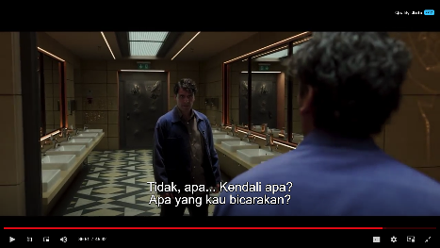  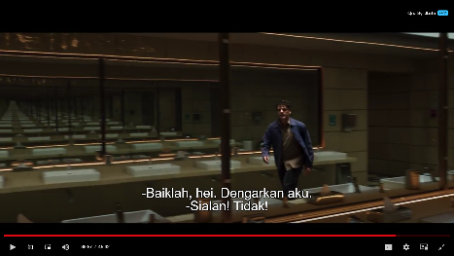  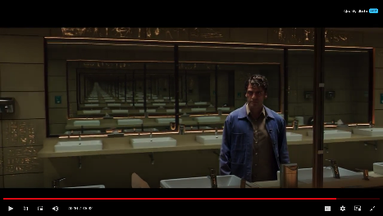 | Steven dikejar makhluk Anubis dan bersembunyi di kamar mandi museum; Marc muncul melalui cermin dan berbicara dengannya untuk pertama kali. | Kamera menggunakan dutch angle, pencahayaan kuat dari atas menciptakan bayangan tajam, pantulan Marc di cermin memiliki ekspresi lebih tenang dan tegas daripada Steven. | Sudut kamera miring dan kontras cahaya menggambarkan tekanan emosional dan disorientasi. Cermin berperan sebagai simbol keterpecahan identitas. Munculnya Marc secara langsung memperlihatkan perbedaan karakter melalui visual dan ekspresi.
Ep. 5  15:21  18:27  18:33 |   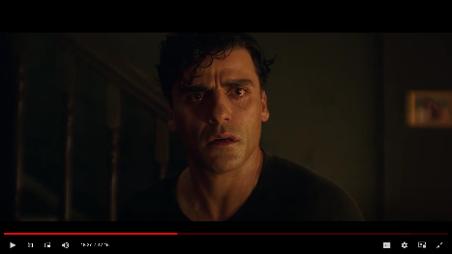  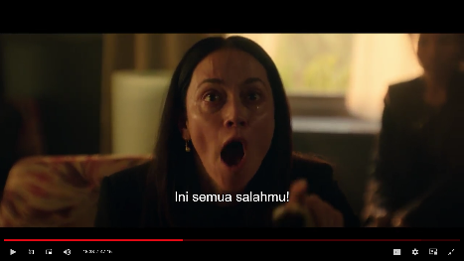 | Flashback masa kecil | Warna desaturasi, sinematik kelabu | Simbol masa lalu yang membentuk identitas; visualisasi menunjukkan sumber trauma psikologis alter.
Ep. 6  33:00  33:08  33:32  33:33  33:45 | 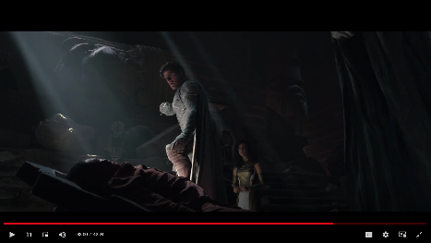  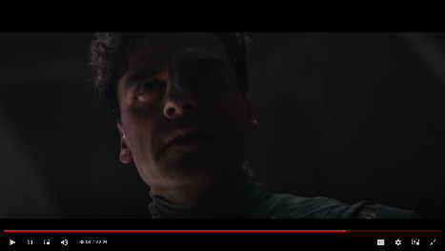  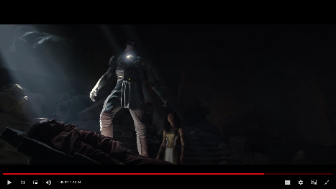  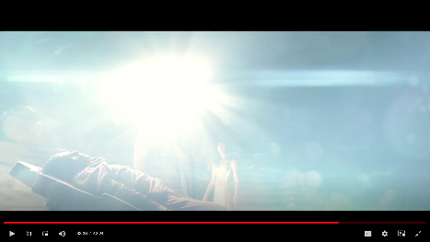  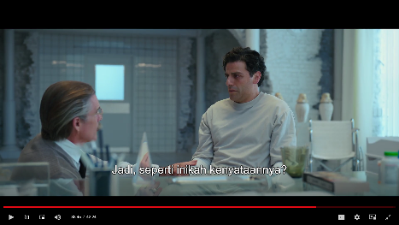 | Menolak membunuh Harrow | Close-up emosional, pencahayaan seimbang | Menunjukkan pertumbuhan karakter; pencahayaan netral menandai proses rekonsiliasi dengan trauma.
Ep. 1  40:38  40:57  41:05 | 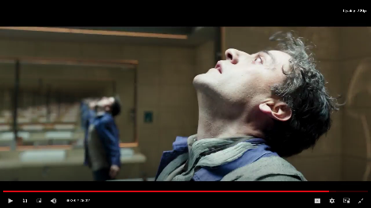  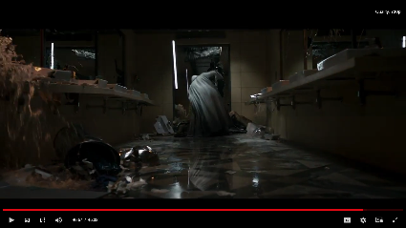  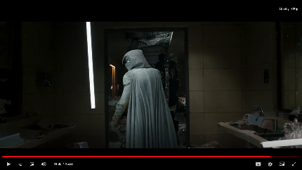 | Mengalahkan monster di museum | Latar gelap, suara berat, darah di lantai, transisi mendadak ke kostum penuh | Simbol pertahanan agresif; warna putih sebagai ironi atas kekuatan yang brutal.
Ep. 3  06:39  06:43  07:08 | 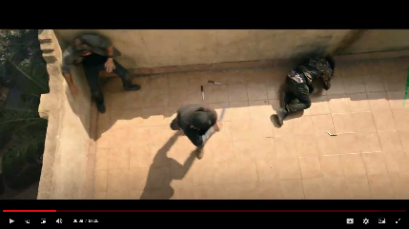  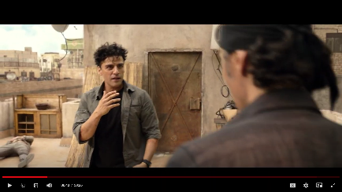  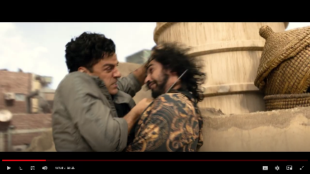 | Pertarungan atap | Sudut kamera ekstrem, kontras tinggi, dominasi gerakan cepat | Visual sebagai ikon kemarahan dan kekuatan spiritual; memperkuat aspek fisik dari identitas terpecah.
Ep. 6  25:52  27:04 | 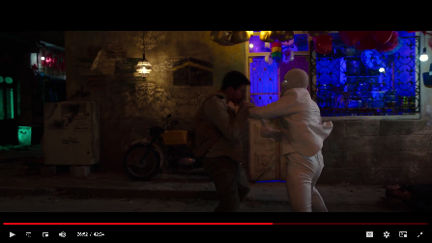  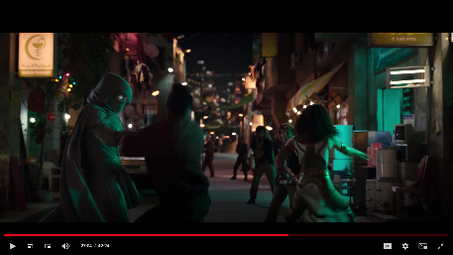 | Bersama Layla melawan Harrow | Transisi halus antar alter, sinematik bergantian, simbol integrasi kepribadian | Integrasi alter sebagai simbol pemulihan internal; visual menyiratkan harmonisasi antar identitas.

Dari hasil analisis tabel sebelumnya, terlihat bahwa karakter Marc Spector dan alter ego-nya, Moon Knight, dibentuk lewat tampilan visual yang kuat dan penuh makna. Berbagai elemen sinematik digunakan untuk menunjukkan bagaimana trauma masa lalu membentuk kepribadiannya, serta bagaimana ia menciptakan pertahanan diri yang agresif terhadap ancaman di sekelilingnya. Sudut kamera yang miring atau tidak sejajar sering digunakan dalam adegan-adegannya hal ini secara tidak langsung mencerminkan kondisi batin Marc yang tidak stabil dan terus mengalami tekanan. Kamera seolah memperlihatkan cara pandangnya yang kacau dan dipenuhi konflik.

Selain itu, suasana pencahayaan yang remang-remang dan perubahan gambar yang tiba-tiba juga memperkuat kesan bahwa ia terus-menerus hidup dalam tekanan dan ketegangan. Kostum Moon Knight yang tampak seperti balutan mumi membawa kita pada nuansa budaya Mesir Kuno. Dalam kepercayaan Mesir, mumi bukan hanya pembungkus jasad, tapi juga simbol perlindungan dan penjagaan jiwa setelah mati. Hal ini sejalan dengan peran Moon Knight sebagai pelindung diri Marc yang rapuh secara emosional. Simbol bulan sabit yang menempel di kostum mengarah langsung pada sosok Khonshu, dewa bulan dalam mitologi Mesir yang dikenal sebagai penjaga dan pelindung jiwa-jiwa tersesat.

Jadi, dari semua elemen visual yang muncul mulai dari angle kamera, pencahayaan, hingga kostum dan simbol yang digunakan kita bisa melihat bahwa karakter ini tidak hanya digambarkan sebagai sosok petarung fisik, tapi juga sebagai cerminan dari seseorang yang sedang berjuang dengan luka batin dan rasa bersalah yang belum selesai. Visual-visual ini menjelaskan bahwa Moon Knight bukan hanya identitas baru, tapi juga jalan bagi Marc untuk bertahan dan melindungi dirinya dari kehancuran psikologis.

- Steven Grant & Mr. Knight – Identitas Pelindung dan Kendali Rasional
Steven Grant muncul sebagai alter pelindung yang lebih tenang, rasional, dan lembut, sebagaimana terlihat dalam adegan awal yang didominasi cahaya hangat dan latar ruangan yang teratur tempat di mana ia tampak nyaman dan aman (Caraballo, 2025). Saat situasi membutuhkan kendali, Steven bertransformasi menjadi Mr. Knight, menampilkan jas putih rapi lengkap dengan masker bulanan desain yang dirancang oleh Meghan Kasperlik untuk menyampaikan kesan formalitas dan logika, dengan detail biji tekstil yang membuat kostum tidak tampak datar saat sorotan lampu malam (Kasperlik, 2022). Dalam perspektif psikologi, alter seperti Steven berkembang sebagai respons evolusioner terhadap trauma, menciptakan “zona aman” mental yang digambarkan melalui kostum bersih dan tatanan visual yang simetris; jas putih Mr. Knight berfungsi sebagai ekstensi identitas sosial dan kontrol emosional (Putnam, 1997; Davis, 1992).

Berbeda dengan karakter Marc yang penuh gejolak, Steven Grant justru ditampilkan dalam suasana visual yang lebih tenang dan tertata. Teknik pengambilan gambar eye-level, pencahayaan yang hangat, serta tata ruang yang simetris memperkuat kesan stabil dan aman, selaras dengan kepribadian Steven yang cenderung logis, terstruktur, meskipun kerap diliputi rasa cemas. Pendekatan visual ini mendukung teori persepsi visual, di mana susunan yang seimbang dan pencahayaan netral mampu menumbuhkan rasa nyaman dan keseimbangan psikologis dalam benak penonton (Arnheim, 1974).

Ketika Steven berubah menjadi Mr. Knight, perubahan visual pun terasa jelas. Ia mengenakan setelan jas putih yang rapi dan topeng yang tampak bersih, menyimbolkan kendali diri, ketenangan, serta kesadaran sosial yang kuat. Feisner (2006:144) menyebutkan bahwa warna putih mengisyaratkan kejernihan dan pengendalian, meskipun juga dapat menandakan adanya jarak emosional. Dari perspektif simbolik, tampilan Mr. Knight menyerupai sosok penasihat spiritual atau imam dalam budaya Mesir, yang menegaskan bahwa alter ini bukan pejuang fisik, melainkan penengah. Mr. Knight dapat dimaknai sebagai manifestasi dari upaya Steven untuk menghadirkan rasionalitas dalam menghadapi trauma masa lalunya sebuah wujud dari keinginan untuk merasa berdaya dan memiliki peran yang jelas dalam realitas yang sering membingungkan.

Tabel Kemunculan dan Analisis Steven Grant & Mr. Knight
Tabel berikut menyajikan momen-momen penting ketika Steven Grant dan Mr. Knight muncul, lengkap dengan analisis visual untuk memahami representasi karakter pelindung dan pencarian kendali dirinya.
Episode & Durasi | Bukti Foto Adegan | Situasi Adegan | Deskripsi Visual | Hasil Analisis
Ep. 1  02:35 | 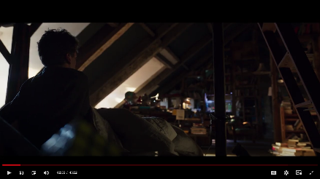 | Bangun di apartemen | Pencahayaan pagi, interior tenang, dikelilingi buku dan ikan mas | Visualisasi damai dan terkontrol yang mencerminkan pelarian dari trauma.
Ep. 1  04:32  05:36 | 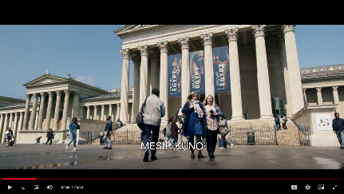  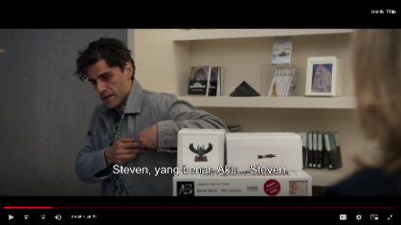 | Steven terlihat bekerja di museum, berinteraksi gugup dengan rekan kerja dan pengunjung. | Pengambilan gambar sejajar mata (eye-level), pencahayaan hangat dan ruangan tertata rapi. | Gaya visual ini menciptakan kesan stabil dan terkontrol, mencerminkan pribadi Steven yang rapi, canggung, namun berusaha menyesuaikan diri dengan lingkungannya.
Ep. 5  30:24  31:27  32:24  34:51 | 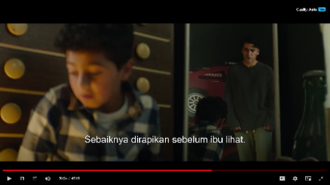  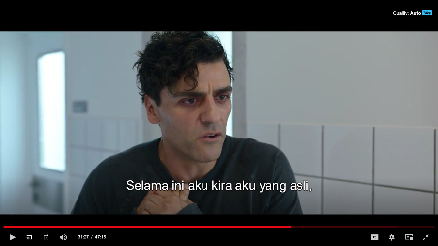  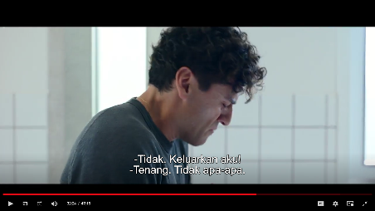  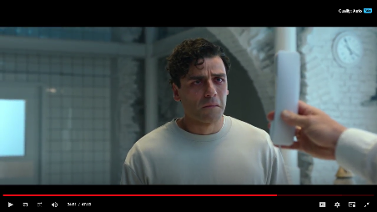 | Menyadari dirinya adalah ciptaan Marc | Cahaya biru dingin, tangisan, komposisi simetris menyimbolkan refleksi batin | Menunjukkan momen transisi emosional; visual sebagai simbol pembukaan kesadaran terhadap realitas psikologis.
Ep. 2  36:12  36:34 | 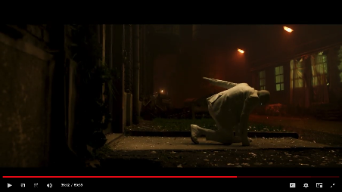  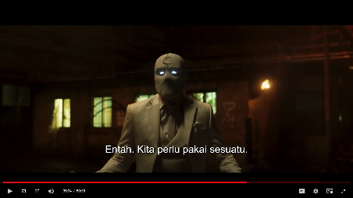 | Steven memanggil setelan pertamanya | Transformasi konyol, cahaya terang, jas putih rapi, ekspresi heran | Ikon rasionalitas yang muncul dari kebingungan; estetika sebagai sarana kendali atas kekuatan spiritual.

Berdasarkan hasil analisis tabel, karakter Steven Grant dan alter-nya, Mr. Knight, menggambarkan sisi kepribadian yang lebih tenang dan rasional dalam menghadapi dunia di sekitarnya. Tidak seperti Marc yang tampil penuh konflik dan ketegangan, Steven justru muncul dalam suasana visual yang rapi dan tertata. Pengambilan gambar sejajar dengan pandangan mata, pencahayaan yang hangat, serta penataan ruang yang simetris memperkuat kesan aman dan terkendali. Seluruh elemen ini sejalan dengan karakter Steven yang cenderung berpikir logis, suka keteraturan, namun juga sering merasa gelisah. Tampilan visual seperti ini mendukung pandangan bahwa susunan yang seimbang dan cahaya yang lembut mampu menciptakan ketenangan secara emosional (Arnheim, 1974).

Perubahan terasa jelas ketika Steven berubah menjadi Mr. Knight. Ia muncul dengan jas putih yang rapi dan topeng bersih, menunjukkan sikap penuh kendali dan kesadaran terhadap lingkungan sosial. Warna putih pada kostumnya melambangkan kejernihan pikiran dan kontrol diri, meskipun di saat yang sama bisa juga memberi kesan dingin secara emosional (Feisner, 2006:144). Dari segi makna, Mr. Knight tidak ditampilkan sebagai sosok petarung, tetapi lebih sebagai penengah atau pengarah, mirip dengan figur pemuka spiritual dalam budaya Mesir kuno. Karakter ini lahir dari dorongan Steven untuk tetap merasa berguna dan mampu mengambil peran di tengah hidup yang terasa membingungkan. Mr. Knight menjadi bentuk usaha Steven dalam menghadapi luka masa lalu dengan pendekatan yang lebih rasional dan terarah.

- Jake Lockley – Identitas Tersembunyi dan Representasi Agresi Terkontrol
Jake Lockley adalah kepribadian ketiga yang kemunculannya sangat terbatas namun signifikan. Ia menjadi simbol dari sisi brutal yang tidak dikenali oleh Marc maupun Steven. Jake muncul secara eksplisit pada adegan mid-credit episode 6, tetapi keberadaannya telah diindikasikan melalui blackout kekerasan yang tidak bisa dijelaskan oleh kedua alter utama. Secara simbolik, Jake merepresentasikan represi ekstrem, kekerasan tersembunyi, dan kendali total yang tidak disadari.

Secara visual, Jake tampil dengan busana serba gelap, mengenakan topi sopir dan jaket kulit, serta berbicara dalam bahasa Spanyol. Desain ini menciptakan nuansa misterius dan dingin. Dalam teori semiotika Peirce, sosok Jake berfungsi sebagai indeks atas tindak kekerasan yang tidak bisa ditelusuri oleh kesadaran alter lain, sekaligus simbol dari bagian kepribadian yang belum terintegrasi. Psikologi warna hitam pada kostumnya menunjukkan otoritas, bahaya, dan keterasingan (Cherry, 2024).

Jake Lockley merepresentasikan sisi tergelap dan paling tersembunyi dari kepribadian utama, hadir sebagai sosok yang tidak mudah dikendalikan. Ia sering muncul dalam adegan-adegan yang menggunakan teknik kamera handheld, sudut pengambilan yang sempit, serta pencahayaan gelap dan suram semua ini menciptakan atmosfer penuh ketegangan dan kesan liar yang nyaris tak terkendali. Pilihan visual ini mencerminkan kekacauan batin serta amarah yang selama ini ditekan dalam alam bawah sadar. Leighfield (2022) menjelaskan bahwa sudut kamera yang miring mampu menimbulkan rasa tidak stabil dan kebingungan, sejalan dengan konflik internal yang dialami karakter.

Penampilan Jake yang berpakaian serba hitam, mengenakan topi sopir, dan memperlihatkan ekspresi wajah yang dingin, menegaskan karakternya sebagai representasi kekuatan agresif yang dihindari oleh alter lain. Dalam konteks simbolik Mesir, kehadiran Jake dapat disandingkan dengan sosok Anubis dewa kematian yang bekerja dalam bayang-bayang dan memiliki kekuasaan atas alam tersembunyi. Penggambaran Jake sebagai entitas yang beroperasi diam-diam namun penuh kekuatan menegaskan bahwa sisi paling kuat dalam diri manusia sering kali berasal dari bagian yang tak sepenuhnya disadari, namun memiliki peran penting dalam mempertahankan eksistensi.

Tabel Kemunculan dan Analisis Jake Lockley
Tabel berikut menguraikan kemunculan terbatas Jake Lockley beserta analisis visualnya yang memperkuat peran sebagai alter tersembunyi dan agresif.
Episode & Durasi | Bukti Foto Adegan | Situasi Adegan | Deskripsi Visual | Hasil Analisis
Ep. 3  09:04  09:12 | 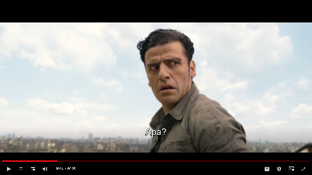  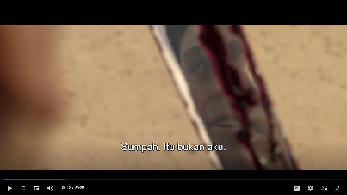 | Blackout kekerasan yang tidak dikenali oleh Marc/Steven | Adegan berdarah, ekspresi bingung setelah sadar.  Kamera goyah (handheld), gerakan cepat, pencahayaan gelap dan tidak stabil. | Indeks dari aktivitas alter tersembunyi; menandai eksistensi Jake sebagai identitas yang represif dan dominan.  Menandakan hadirnya alter ketiga yang belum dikenali. Visual yang tidak rapi menciptakan kesan agresif dan di luar kendali. Ini pertama kalinya Jake “terasa” meski belum muncul jelas.
Ep. 6  38:35  39:15  39:25 | 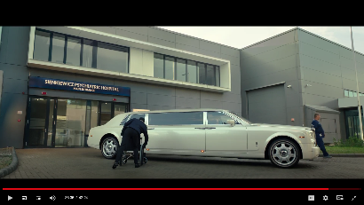  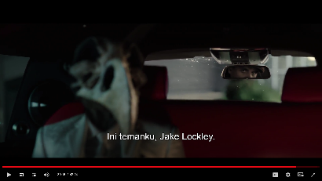  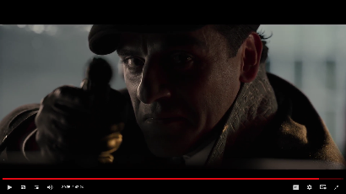 | Jake menjemput Harrow dalam mobil | Kostum hitam, topi sopir, ekspresi dingin | Simbol kekuatan tersembunyi dan agresi yang tidak disadari; visualisasi identitas yang belum terintegrasi dan penuh potensi destruktif.

Jake Lockley menggambarkan sisi paling gelap dan tersembunyi dari tokoh utama. Ia hadir sebagai bagian yang penuh misteri dan sulit dikendalikan. Jake sering muncul dalam situasi penuh kekerasan tanpa transisi, menunjukkan bahwa ia bergerak di luar kendali alter lain. Kemunculannya di bagian mid-credit episode terakhir menandai bahwa sisi yang paling tersembunyi bisa memiliki kekuatan paling besar, meski tidak disadari

Secara visual, Jake ditampilkan dengan kamera handheld, sudut sempit, dan pencahayaan gelap, menciptakan kesan liar dan tidak stabil. Gaya ini mencerminkan amarah dan konflik batin yang ditekan. Penampilannya yang serba hitam, dengan topi sopir dan ekspresi dingin, mempertegas bahwa ia adalah sisi agresif yang tak diakui. Dalam simbolisme Mesir, Jake bisa disamakan dengan Anubis sosok yang bekerja dalam bayangan namun sangat kuat.

SIMPULAN DAN SARAN
Serial Moon Knight menyajikan gambaran visual yang mendalam dan peka terhadap isu gangguan identitas disosiatif (DID) melalui elemen-elemen visual yang terstruktur dan penuh makna simbolik. Setiap kepribadian Marc Spector, Steven Grant, dan Jake Lockley diperlihatkan dengan pendekatan visual yang konsisten, mulai dari pencahayaan, kostum, ekspresi wajah, hingga framing kamera. Marc tampil sebagai sosok yang dibentuk oleh trauma, divisualisasikan lewat pencahayaan kontras, sudut kamera miring, serta pantulan cermin sebagai simbol keterpecahan diri. Steven hadir dalam ruang yang tertata rapi dan pencahayaan hangat, dengan kostum putih Mr. Knight yang menyimbolkan kontrol dan rasionalitas. Sementara itu, Jake Lockley digambarkan dalam suasana gelap dan kamera handheld yang goyah, mempertegas bahwa ia adalah sisi agresif dan tersembunyi dari kepribadian utama mirip figur Anubis dalam budaya Mesir yang bekerja dalam bayangan.
Melalui kombinasi pendekatan semiotika Charles Sanders Peirce dan teori psikologi desain, penelitian ini memperlihatkan bagaimana tanda-tanda visual dalam Moon Knight membentuk pengalaman emosional penonton sekaligus menyampaikan narasi psikologis secara empatik. Analisis ini tidak hanya menegaskan bahwa desain visual memiliki kekuatan untuk mengungkap lapisan batin tokoh, tetapi juga menunjukkan pentingnya tanggung jawab dalam representasi isu kesehatan mental di media populer. Untuk penelitian selanjutnya, disarankan agar pendekatan ini diperdalam dengan integrasi ke bidang psikologi klinis atau neuroestetika, guna menjelaskan lebih jauh hubungan antara visual, narasi, dan empati penonton. Sementara bagi praktisi desain visual dan konten kreator, penting untuk mengedepankan kepekaan serta akurasi dalam menghadirkan isu psikologis agar tidak terjebak dalam stereotip, melainkan memberi ruang pemahaman yang lebih manusiawi dan reflektif.
.

DAFTAR PUSTAKA
American Psychiatric Association. (2022). Diagnostic and statistical manual of mental disorders (5th ed., text rev.; DSM-5-TR). Arlington, VA: American Psychiatric Publishing. https://www.psychdb.com/dissociative-disorders/did
Arnheim, R. (1974). Art and visual perception: A psychology of the creative eye. University of California Press. https://www.ucpress.edu/book/9780520243835/art-and-visual-perception
Broussard, J. (2022, September 16). Dissociative Identity Disorder in Marvel’s Moon Knight. Psychology Today. https://www.psychologytoday.com/us/blog/mind-matters-menninger/202209/dissociative-identity-disorder-in-marvel-s-moon-knight
Caraballo, J. (2025, May 2). A psychotherapist’s surprising reaction to Moon Knight. Jorel Caraballo Blog. https://jorelcaraballo.com/blog/a-psychotherapists-surprising-reaction-to-moon-knight/
Curtin, B. (2008). Semiotics and Visual Representation. International Program in Design and Architecture Journal. https://arch.chula.ac.th/journal/2008/semiotics_visual.pdf
Chandler, D. (2017). Semiotics: The basics (3rd ed.). Routledge. https://doi.org/10.4324/9781315311050
Cherry, K. (2024, January 15). What does the color white symbolize? Verywell Mind. https://www.verywellmind.com/color-psychology-white-2795822
CVHS News. (2023). Dissociative Identity Disorder in Moon Knight. Retrieved from https://cvhsnews.org/1234/ae/dissociative-identity-disorder-in-moon-knight
Dresp-Langley, B., & Reeves, A. (2020). Color for the perceptual organization of the pictorial plane: Victor Vasarely’s legacy to Gestalt psychology. Heliyon, 6(7), e04375. https://doi.org/10.1016/j.heliyon.2020.e04375
Feisner, E. A. (2006). Color: How to Use It. Laurence King Publishing.
Inner Balance AZ. (2024). Moon Knight: What Disney’s latest series gets right and wrong about Dissociative Identity Disorder. https://innerbalanceaz.com/blog/moon-knight-what-disneys-latest-series-gets-right-and-wrong-about-dissociative-identity-disorder/
Kabuto, A. (2011). Colour as a Semiotic Resource in Early Sign-Making. Early Childhood Research & Practice, 11(2). https://ecrp.illinois.edu/v11n2/kabuto.html
Kasperlik, M. (2022, August 16). Behind the costumes of Moon Knight: Costume designer perspective. The Art of Costume. https://theartofcostume.com/2022/08/16/costuming-gods-and-monsters-behind-the-costumes-of-moon-knight/
Leighfield, L. (2022). Filmmaking 101: How to use the Dutch Angle. Boords.
Melas, C. (2022, March 30). Everything you need to know about Marvel’s Moon Knight. TIME. https://time.com/6147983/moon-knight-marvel-disney-plus/
Menninger Clinic. (2022, September 16). Dissociative Identity Disorder in Marvel’s Moon Knight. Psychology Today. https://www.psychologytoday.com/us/blog/mind-matters-menninger/202209/dissociative-identity-disorder-in-marvel-s-moon-knight
Munir, D. M., & Andri, D. L. (2023). To the moon and back: The adaptation of moon as symbol in Moon Knight’s comic to television series. CrossOver: Journal of Cultural Studies, 3(2), 149–168. https://doi.org/10.22515/crossover.v3i2.7035
Nathaniel, R. (2022). Moon Knight through a therapist’s eyes. Optimum Joy. https://optimumjoy.com/blog/moon-knight-through-a-therapists-eyes-ruth-nathaniel/
Palmer, S. E., & Schloss, K. B. (2010). An ecological valence theory of human color preference. Proceedings of the National Academy of Sciences, 107(19), 8877–8882. https://www.pnas.org/doi/10.1073/pnas.0906172107
Short, T. L. (2007). Peirce’s theory of signs. Cambridge University Press. https://doi.org/10.1017/CBO9780511498350
Skillshare Blog. (2025, March 3). The Dutch Angle: A Cinematic Shot for Dramatic Impact.
Smith, M. (2022, May 17). What Moon Knight gets right and wrong about Dissociative Identity Disorder. Business Insider. https://www.businessinsider.com/moon-knight-gets-right-and-wrong-dissociative-identity-disorder-2022-5

